ОТЧЕТ

ЗА 2023 ГОД
КАРТАВИН
АНТОН ВИКТОРОВИЧ
ДЕПУТАТ СОВЕТА ДЕПУТАТОВ ГОРОДА НОВОСИБИРСКА
округ №25

nsk2020.ru
ЯНВАРЬ

Федеральная антимонопольная служба рассмотрела моё обращение о незаконной стройке на берегу реки. Городской пляж спасён от махинаций мэрии. Пора открываться!

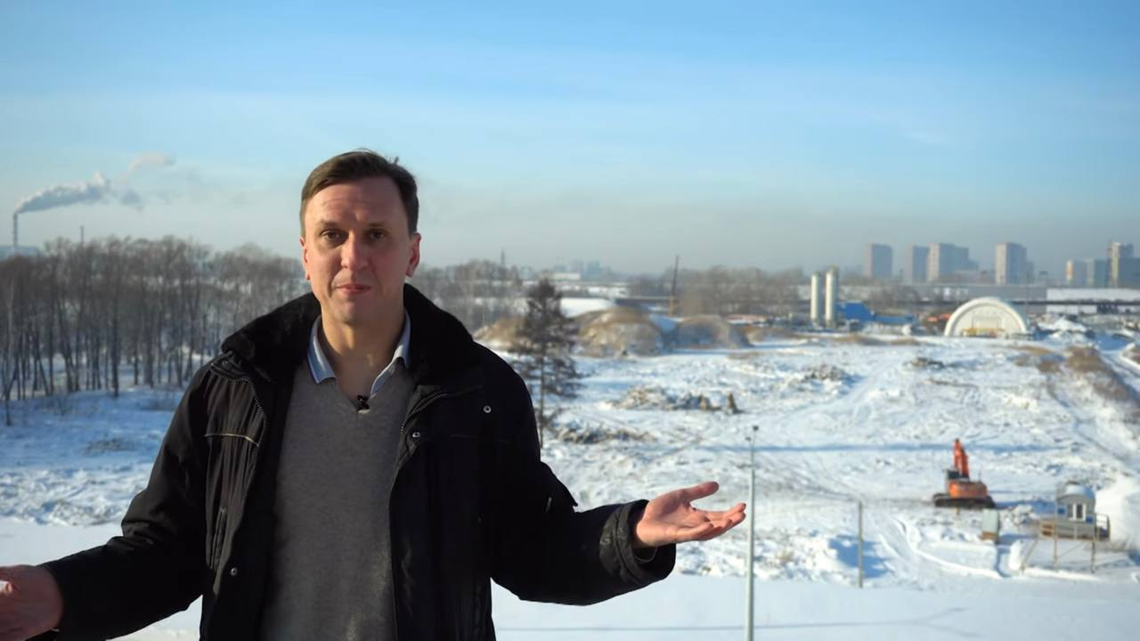

ФЕВРАЛЬ – МАРТ

Организовал и провёл митинги против повышения тарифов ЖКХ в Новосибирской области. Было собрано более 600 подписей новосибирцев, которые я отправил в генеральную прокуратуру.

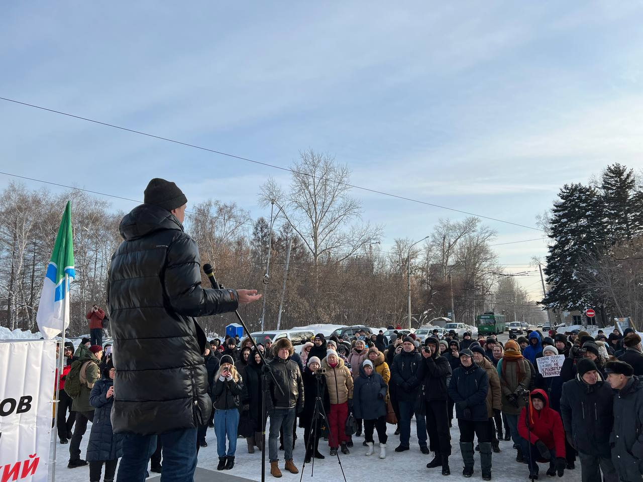

ФЕВРАЛЬ – МАРТ

После сильного резонанса от прошедших двух митингов мэрия отказалась согласовывать все дальнейшие заявки. Ждём третий митинг в 2024?

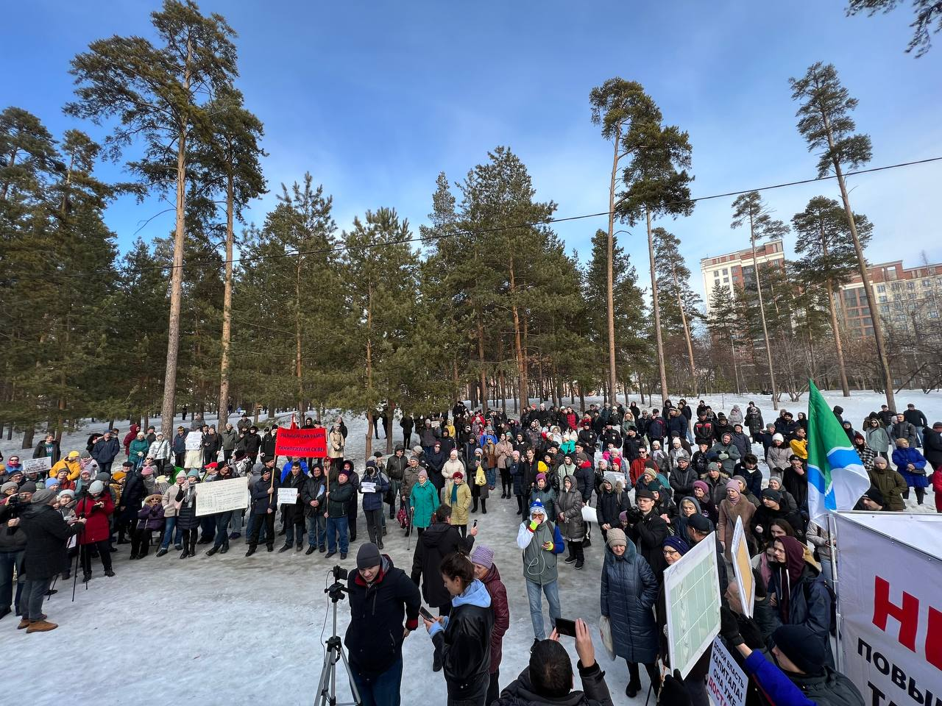

МАРТ

В этом году единороссы решили отменить прямые выборы мэра. Я с самого начала выступил против и на сессии горсовета объявил о подготовке референдума. Нельзя принимать такие решения, не спрашивая людей.

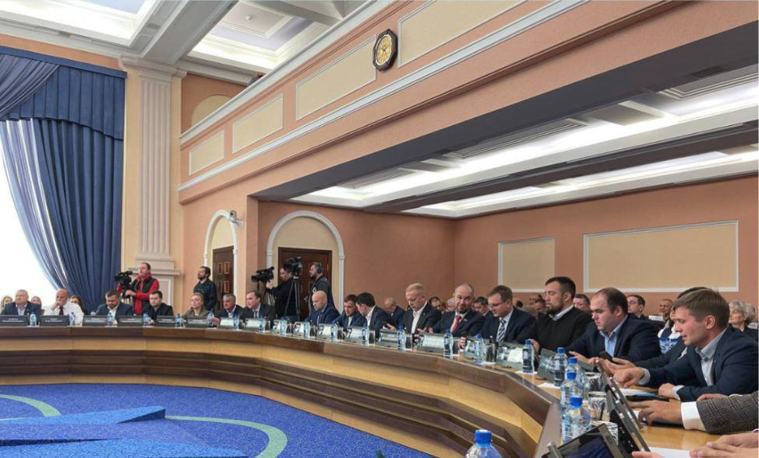

АПРЕЛЬ

Каждый депутат Новосибирской области (более 5000) получил от меня письмо с предложением присоединиться к организации референдума. Мне ответило более сотни депутатов от самых разных фракций и партий.

Была создана инициативная группа и подана заявка на регистрацию. Заксобрание Новосибирской области не стало рисковать и заблокировало проведение референдума.

Они решили за нас и не хотят считаться с горожанами.

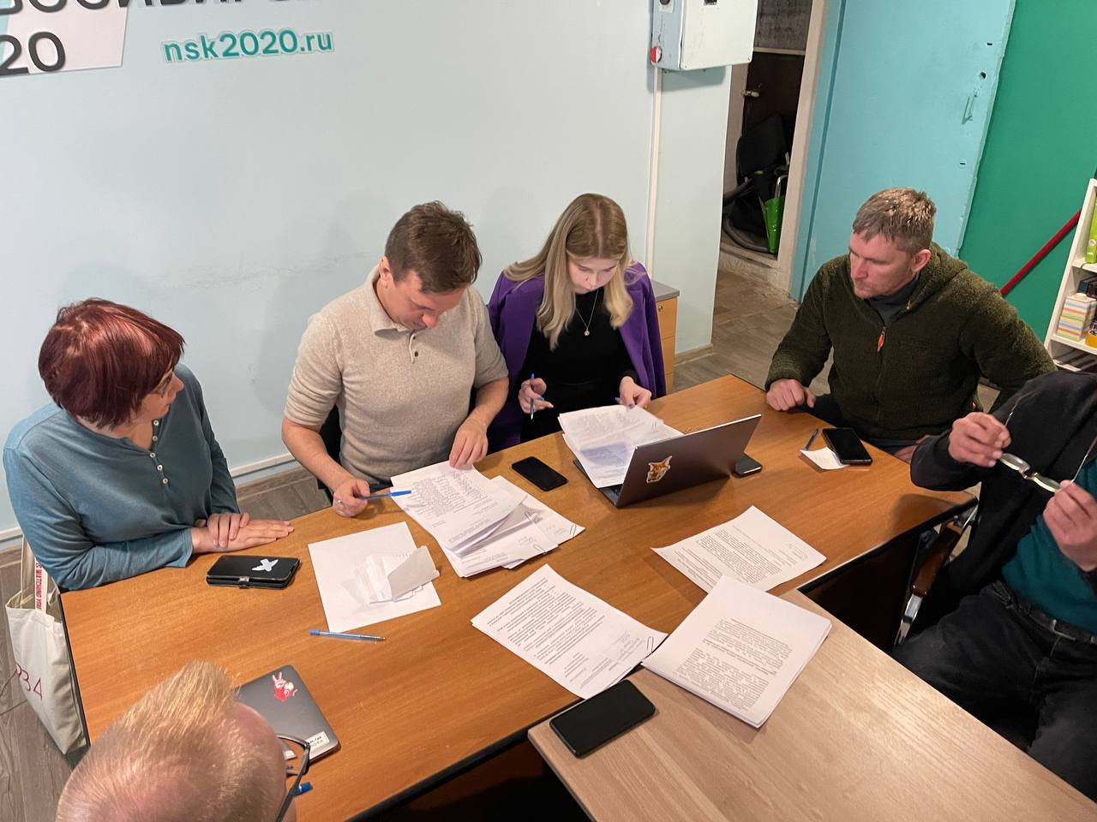

МАЙ

Готовясь к референдуму, я не мог не обратиться к действующему мэру города. Моё письмо с просьбой о встрече Локоть решил проигнорировать.

Полгода ушло на суды, и в результате встреча всё-же состоялась под угрозой приставов. Большинство вопросов мэр проигнорировал.

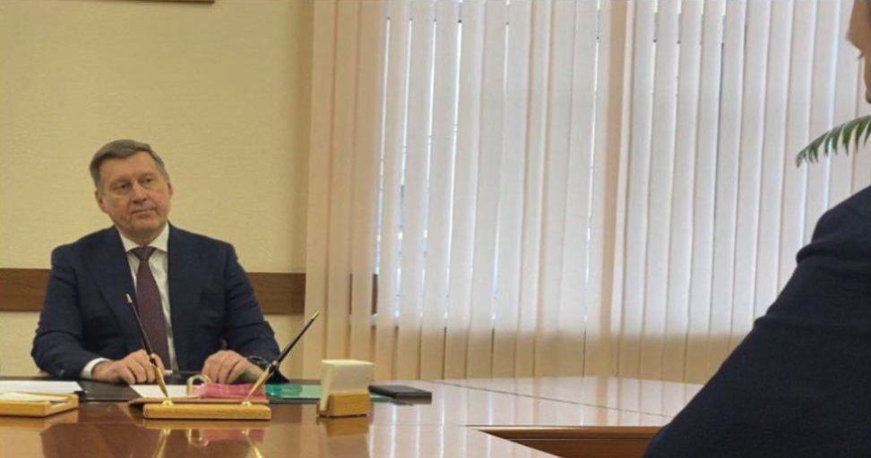

ИЮНЬ – АВГУСТ

В кампании референдума хотели поучаствовать несколько сотен волонтёров. Вместе с ними мы подавали заявки на кубы по всему городу, для того чтобы проинформировать жителей об отмене прямых выборов мэра.

Мэрия незаконно отклоняла все наши заявки и затягивала суды. В итоге мы победили в суде, но это произошло в последние дни кампании.

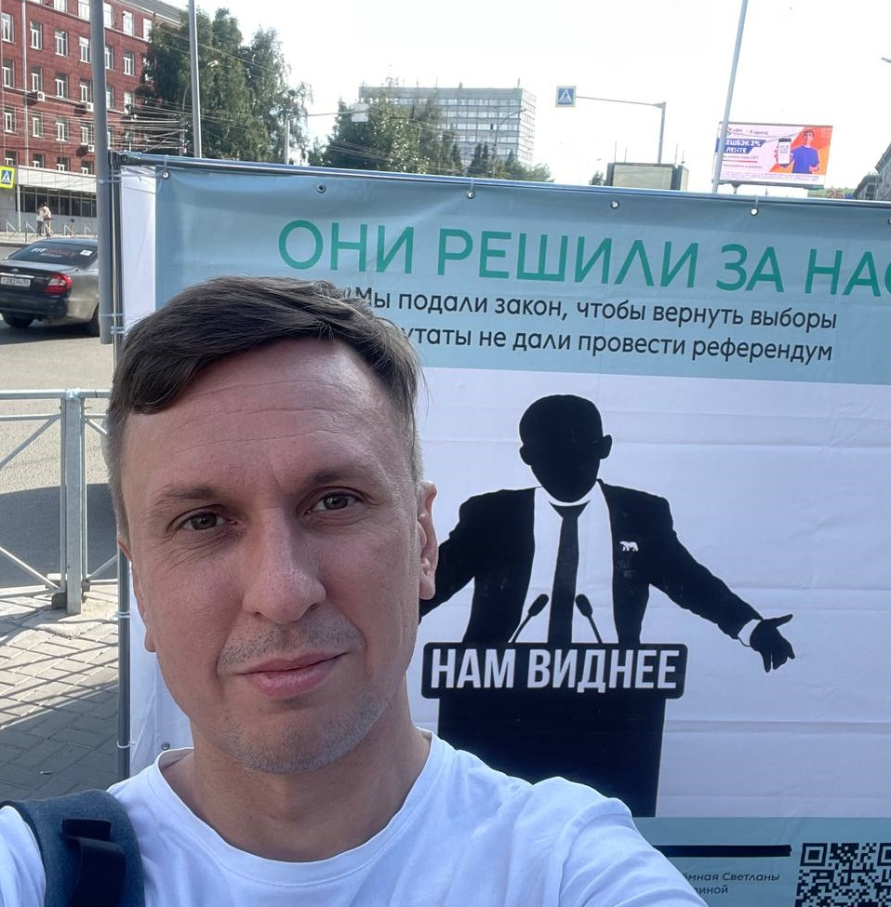

ИЮЛЬ

Этим летом продолжился ремонт дворов на Горском микрорайоне и реконструкция тротуаров по всему округу, в первую очередь у детских садов и школ. Заявки на следующий год уже готовы.

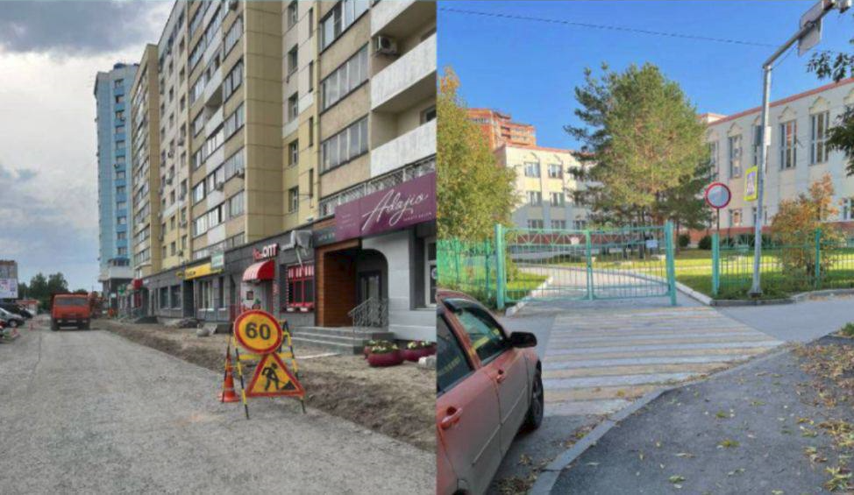

ОКТЯБРЬ – НОЯБРЬ

Помог кандидатам Коалиции собрать подписи, после того как единороссы отобрали мандаты у избранных депутатов на двух округах. Подписи были признаны действительными, но кандидатов не допустили к выборам из-за «справки об экстремизме».

Честно побеждать на выборах Единая Россия уже не способна.

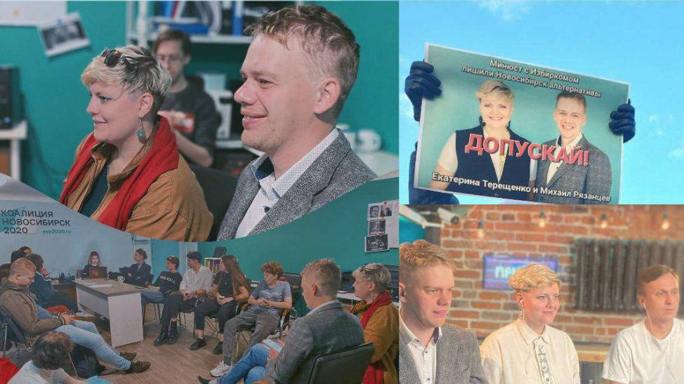

ПОСЛЕСЛОВИЕ

Живой депутатский приём каждую пятницу, и Приём! онлайн каждый четверг на ютуб-канале Коалиции. Много обычной черновой работы, чтобы у нас на Левом берегу тоже что-то делалось для горожан!

